**1. Местонахождение рыболовного участка № 1177 в с. Тымлат**

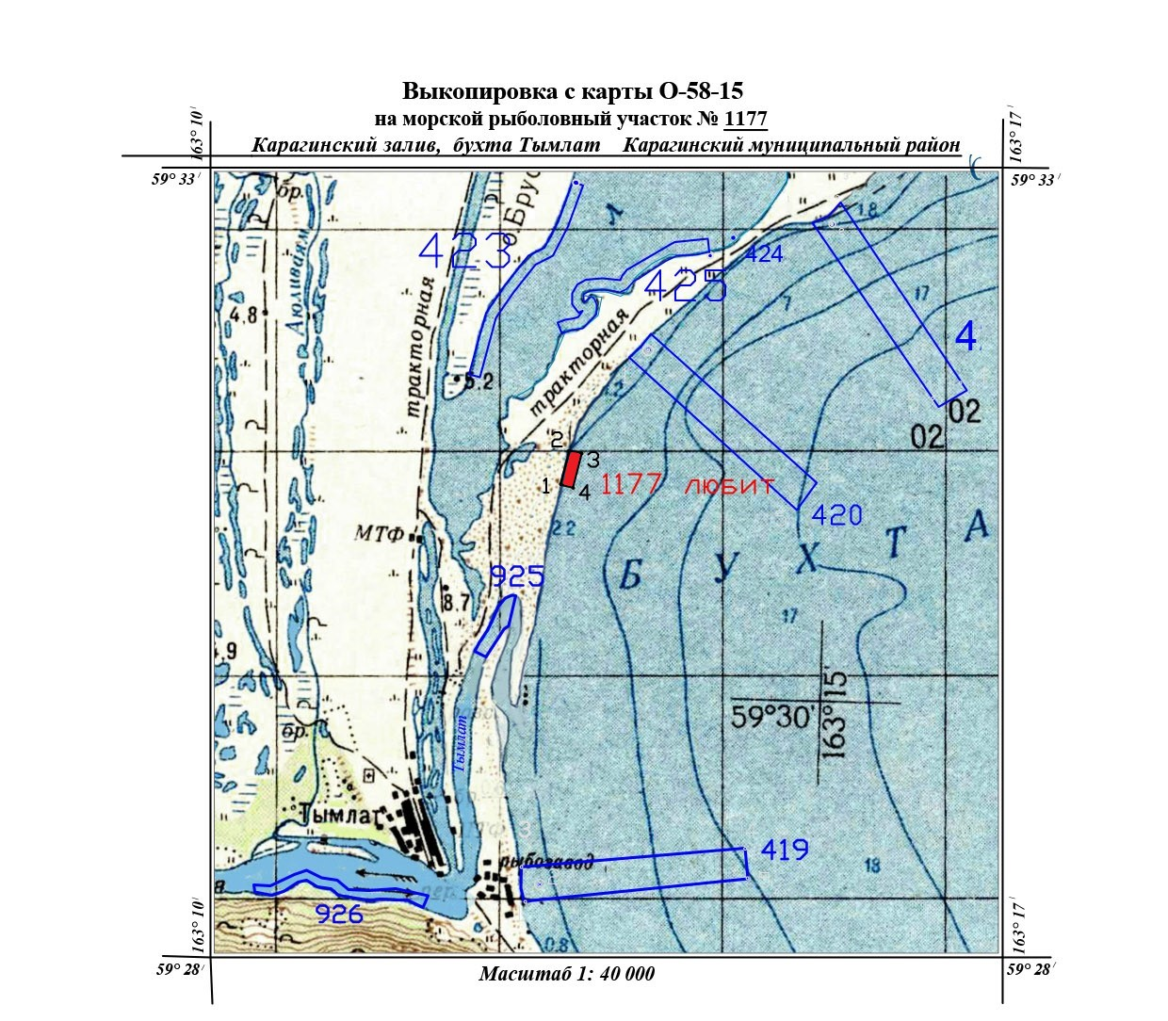

**2. Организация любительского рыболовства на рыболовном участке № 1177.**

3 августа 2022 года на основании конкурсных процедур, проведённых СВТУ ФАР, победителем конкурса признано ООО «Тымлатский рыбокомбинат». Генеральный директор Литвиненко Александр Яковлевич.

**3. Оформить путёвку на осуществление любительского рыболовства можно по адресу:**

В помещении сооружения на рыболовном участке (РЛУ) № 1177, расположенном в Карагинском заливе, бухта Тымлат, устья р. Тымлат, с 01 июня по 31 августа 2024 года.

Контактное лицо: Яньшин Алексей Александрович, Березкин Егор Сергеевич

Телефон: +7 924 695 6212; +7 924 687 8030

**4. Одна путёвка действительна в течение срока действия разрешения на добычу, оформленной ООО «Тымлатский рыбокомбинат».**

Стоимость путёвки на добычу водных биологических ресурсов для жителей, имеющих постоянную регистрацию в с.Тымлат:

|  |  |  |  |
| --- | --- | --- | --- |
| № | Наименование ВБР | Единица измерения | Стоимость (руб.) |
| 1. | Горбуша | 1 особь | 12,96 |
| 2. | Кета | 1 особь | 50.76 |
| 3. | Кижуч | 1 особь | 58,32 |
| 4. | Нерка | 1 особь | 98,28 |
| 5. | Чавыча | 1 особь | 151,20 |
| 6. | Гольцы | 1 особь | 4,32 |

Количество особей для добычи (вылова) определяет пользователь рыболовного участка, указанный в пункте 2.

5. **По окончании осуществления любительского рыболовства путёвку** с указанием фактического вылова лосося **необходимо сдать** ответственному лицу по адресу, указанному в п. 3.

6. **Для оформления путёвки** на осуществление любительского рыболовства рыболов-любитель представляет:

* 1. Паспорт.

6.2. Уведомление СВТУ ФАР о принятом решении о внесении в реестр сведений о сетных орудиях с указанием учетного номера.

**Для получения учета сетных орудий лова (уведомления СВТУ ФАР) гражданам потребуется обратиться с заявлением в Северо-Восточное территориальное управление Росрыболовства по следующему адресу:**

688700, Карагинский район, п. Оссора, пер-к Больничный, д. 2, тел. 8 (41545) 4-13-31

6.3. Документы, подтверждающие регистрацию плавсредства, лодки с помощью которого будет осуществляться рыболовство в случае, если вес лодки составляет свыше 200 кг.